Comunicato stampa

In libreria il libro “Con l’eco dei treni - A piedi in Friuli sulla strada ferrata”, del Collettivo ViaggiLenti edito da “Andrea Pacilli Editore” per la collana “Viaggiare Lentamente”
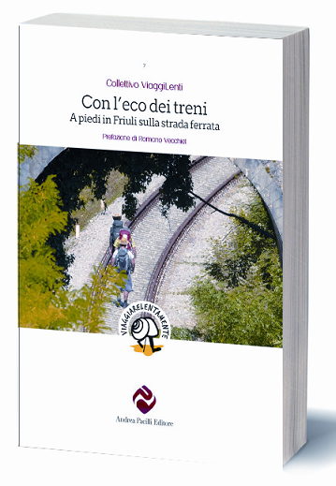
In uscita a fine febbraio il volume della collana “Viaggiare Lentamente”, edito da “Andrea Pacilli Editore” e scritto dal Collettivo ViaggiLenti, con prefazione dello scrittore ed esperto ferroviario Romano Vecchiet. Distribuito da Messaggerie sarà in tutte le librerie italiane e sugli store che vendono libri online.

Il viaggiare lentamente, il camminare, lo spostarsi con lentezza nel genius loci dei territori che ospitano il viaggio e i viaggiatori. Questa è la collana “Viaggiare Lentamente” di Andrea Pacilli Editore, una narrazione che rispetta il battito del cuore. Il libro “Con l’eco dei treni” è un’avventura fra ritmi lenti, fatiche dure e amanti dei treni nella splendida terra del Friuli Venezia Giulia. Ricordi e speranze di un territorio, quello a cavallo delle province di Udine e Pordenone, raccontati in un viaggio lungo la strada ferrata.

Il viaggio è rigorosamente a piedi, sulle traversine della linea ferroviaria Pedemontana che va da Sacile a Gemona del Friuli, sospesa alla circolazione dal 2012. Una passione per le ferrovie e il viaggiare “lento” che caratterizza gli autori e chi ha condiviso questo viaggio. Percorrere sulla strada ferrata i 74 km che si snodano fra i due comuni friulani segnano l’anima dei narratori: nulla è più ritmato dello spostarsi a piedi su una linea ferroviaria, rumore dei ciottoli, passaggi a livello, segnali di avviso e protezione, cartelli distanziometrici, immaginari sbuffi di locomotive, tutto in un concerto unico di vedute mozzafiato, capolavori architettonici e tanta, tanta fatica nel caldo friulano di inizio giugno. Le bellezze della linea ferroviaria si mescolano al cammino e agli incontri straordinari che segnano amicizie che dureranno a lungo nel tempo, di quelle vere, sincere, che solo il viaggio lento è in grado di regalare.
E non manca la sorpresa finale: la linea, che quando i viaggiatori la percorrono è chiusa e non attiva, nel 2018 grazie ad un movimento popolare che ne chiede la riattivazione, ritorna a funzionare ed a collegare di nuovo Sacile a Gemona del Friuli, in un’ottica ormai diversa, più turistica e più umana. Anche questi miracoli fanno i viaggi, i racconti, e la condivisione delle comunità.

Il Friuli Venezia Giulia, dunque, come non l’ha mai raccontato nessuno; un racconto che è una guida ma anche un Viaggio nel tempo dal sapore vintage ma reale. Del resto viaggiare a piedi è ormai una delle forme emergenti di fruizione turistica; il turismo lento, esperienziale, è nuova modalità di vivere il territorio, e il camminare a piedi, nella la magia della strada ferrata e nella bellezza italiana, diventa un unico racconto sui generis.

Il collettivo ViaggiLenti, al suo esordio letterario, è composto da Claudio e Giuliano, romani del Trullo, entrambi con la passione per treni e camminare, narratore il primo, fotografo il secondo. Autori di numerosi reportage di viaggio narrati e filmati, nei loro viaggi raccolgono attorno a sé compagni di viaggio sempre graditi.

“Con l’eco dei treni - A piedi in Friuli sulla strada ferrata”
di “Collettivo ViaggiLenti”
Isbn 9788893760638
Pagine 142, con dotazione fotografica in b/n e cartografia
“Andrea Pacilli Editore”, collana “Viaggiare Lentamente”
euro 13,00
distribuito da Messaggerie

